一、选择题：本题共15小题，每小题3分，共45分。在每小题给出的四个选项中，只有一项是符合题目要求的。
1.下列两幅图反映了中国古代不同时期的长城布局。据此可知
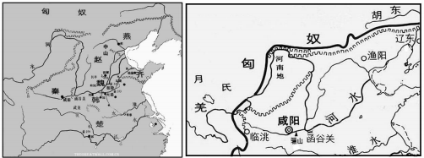
A.长城保护了中原农耕文明 B.统一多民族国家版图奠基
C.长城防御的对象发生变化 D.秦朝率先创立郡县制度

2.下表是宋朝江南地区农村劳动力“溢出”的有关记载。这些现象
文献 | 记载
《夷坚支癸》卷5  《神游西湖》 | 江南东路“乐平新进乡农民陈五，为翟氏田仆，每以暇时，受他人廂佣，负担远适”。
《夷坚支景》卷5  《郑回客》 | “郑四客，台州仙居人，为林通判家佃户。后稍有储羡，或出人贩贸纱帛海物"。
嘉靖《惟杨志》卷8《户口志》 | 扬州坊郭户绍熙年间（1190—1194）有4226户，到宝右四年达7975户，年增长率为13.4%o，远超同期全国人口年增长率。
A．反映了当时社会经济发展特点 B．推动小农经济走向瓦解
C．动摇了传统的“重农抑商”政策 D．导致我国人口分布不均
3 .明代言谏官通过会议讨论、奏疏、面劾等方式驳正朝政违失。明太祖朱元璋让吏部选用有德行有学识并通达治体的“清谨介直之士”为言谏官，并强调“清则无私，谨则无忽，介直则敢言”。朱元璋此举
A.提高了内阁行政效率 B.扩大了言谏官的职权
C.维护了政治统治权威 D.强化了君主集权
4. 下表为清前期运河、沿海、长江诸关关税在全国关税总额中所占比例表。据此可知，当时中国
分类 | 康熙 | 雍正二年 | 乾隆十八年 | 嘉庆十七年（1812年）
全国关税总额 | 122万两 | 151.5万两 | 459.6万两 | 481万两
运河诸关税额占比（%） | 50.5% | 40.6% | 32.8% | 29.1%
沿海诸关税额占比（%） | 14.9% | 13.4% | 22.5% | 36.9%
长江诸关税额占比（%） | 30.6% | 32.1% | 24.9% | 28%
三者合计占比（%） | 96% | 86.1% | 80.2% | 94%
A. 政府不断提高关税税率 B. 商品流通格局发生变化
C. 沿海地区通商口岸增多 D. 对外贸易处于出超局面
5．图2为甲午战争前晚清主要军工企业的资本来源构成图。这主要说明该时期
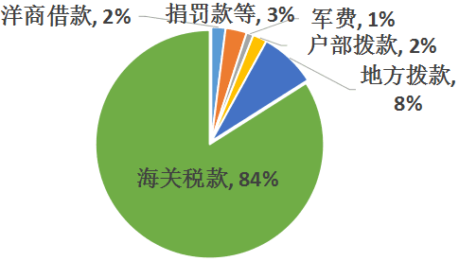
图2
A．中央政府对地方控制的削弱 B．近代军工企业的半殖民地性
C．国家资本对近代工业兴起的重要性 D．民族资本投资近代军工企业的热忱
6．自19世纪中叶洋纱大量进口后，农家不再自己纺纱，逐渐购入洋纱织布。手工织布不但没有在机织棉布面前立即败退，反而得到一度的兴盛和繁荣，日益从农家分离出来而成为一个独立的生产行业。到1894年，手工织布工场已相当普遍。这主要反映了（ ）
A．传统的小农经济根深蒂固 B．民族资本主义工业初步发展
C．进口机织棉布在中国滞销 D．传统手工业专业化程度提高

7. 据如表可知，当时中国
1867年和1894年部分进口商品统计表
 | 1867年 |  | 1894年
 | 数量 | 货值（海关两） | 数量 | 货值（海关两）
铁 | 113，441（担） | 264，503 | 1，185，411（担） | 2，467，590
锡 | 33，502（担） | 582，146 | 97，008（担） | 2，046，897
火柴 | 79，263（箩） | 71，384 | 6，615，327（箩） | 1，638，931
煤 | 113，430（吨） | 992，649 | 486，295（吨） | 3，21，343
糖 | 186，176（担） | 754，609 | 1，823，890（担） | 9，507，153

A. 对外贸易由出超转变为入超 B. 海关的半殖民地化程度加深
C. 政府放宽对民间设厂的限制 D. 民族工业出现了较快的发展

8.
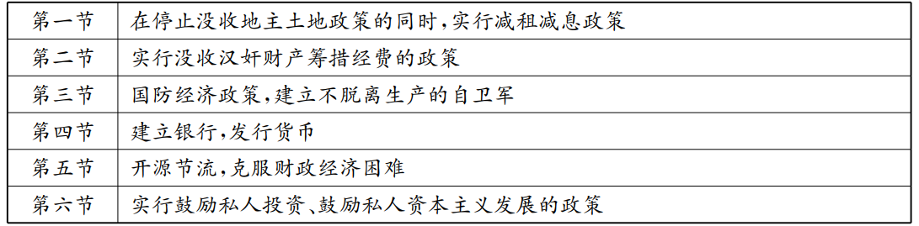
上表节选自《抗日根据地经济史》部分目录。据此可知，当时根据地
A.实施多种措施使经济空前繁荣 B.得到了多种政治势力援助
C.致力于建立抗日民族统一战线 D.实行新民主主义经济政策
9．1973—1978年，在我国对外引进的成交金额中，用于成套设备的占80%以上。1979年4月，中共中央工作：会议提出了“多引进制造技术和专利”的方针。这一转变旨在
A．调整进口商品结构 B．拓展对外开放的合作领域
C．扩大企业生产规模 D．提升国有企业的制造能力
10. 下表所示是中共十一届三中全会以来国有企业改革进程。下表反映出这一时期我国
时间 | 主要方式
1978~1992 | 以扩大国有企业自主权为重点
1993~2002 | 大力培育实力雄厚、竞争力强的大型企业和企业集团；国有中小企业。采取多种形式放开搞活；扶持中小企业（科技型企业）向“专、精、特、新”方向发展
2003~2012 | 形成了国有资产监督管理体制
2013年至今 | 不同类型的国有企业有针对性和差别化地推进改革。公司制改制使国有企业形成现代法人治理结构
A. 现代企业制度改革加快与世界接轨步伐
B. 经济特区为城市经济体制改革提供借鉴
C. 搞活全民所有制企业经营机制为改革中心
D. 社会主义市场经济体制改革不断地深化

11．“（在希腊）流通中发展起来的交换价值过程，不但尊重自由和平等，而且自由和平等是它的产物：它是自由和平等的现实基础。”这实质上反映了在古希腊
A．商业流通是政治平等昀现实基础 B．商业贸易尊重自由和平等的原则
C．海外贸易活动推动平等观念形成 D．商业上自由平等影响了政治理念
12．在西方绘画史上，有些画家“以表现罕见的或带有异邦情调的景象，或表现理想化的山水风光为主。在构图、用色、造型等方面均加以主观处理，并将浓厚的个人激情寓于风景的描绘之中，使人观后联想无限，回味无穷”。他们的创作风格应属于（ ）
A．浪漫主义 B．现实主义 C．印象主义 D．现代主义
13．1884年，美国某公司推出一则主题为“给非洲带去文明”的香皂广告。此后近30年间，该公司的广告经常宣称，使用其香皂可以让非洲人皮肤变白，变得文明。同时期，法国和希腊的老牌香皂公司也声称其产品能“让黑人变白”。这主要体现了西方
A．推广欧美生活方式 B．存在着固有的种族偏见
C．重视争夺非洲市场 D．旨在推动非洲文明进步
14．列宁在谈到某一政策时说，“我们拿来这些粮食，为的是供给军队和养活工人，“我们当时不这样做就不能在一个经济遭到破坏的小农国家里战胜地主和资本家”。“在禁止地方流传（指禁止自由贸易）方面走得太远了。这当然是一种错误”。这说明
A．找到了向社会主义过渡的正确道路 B．辩证地看待战时共产主义政策
C．承认了市场对经济的调节作用 D．试图改变国家经济发展模式
15.对下面表格解读正确的是（ ）
主要资本主义国家国内生产总值增幅指数表（1913年指数为100）
年份 | 美国 | 英国 | 法国 | 德国 | 意大利 | 日本
1913 | 100 | 100 | 100 | 100 | 100 | 100
1939 | 166.8 | 133.8 | 139 | 166.2 | 161.8 | 284.4
1946 | 252.3 | 147.8 | 107.5 | 79.7 | 119.8 | 155.6
1973 | 679.4 | 314.3 | 471.2 | 561.9 | 610.5 | 1736.7
1983 | 840.7 | 349.6 | 588.4 | 658.2 | 804.6 | 2438.3
1996 | 1190.3 | 468.9 | 753.4 | 908.7 | 1061 | 3702.8
注：德国指数在分裂期间指联邦德国
- 1929—1933年资本主义世界经济大危机对日本影响最小
B. 二战初期美国的优势地位主要得益于罗斯福新政
C. 20世纪70年代资本主义世界逐渐呈现三足鼎立之势
D. 20世纪80年代后日本经济总量已经跃居资本主义世界首位
二、非选择题：本大题共4小题，第16题12分，第17题14分，第18题17分，第19题12分。共55分。

16．（12分）阅读材料，回答问题。
迁都洛阳——是兴隆之举，还是衰落之兆？
材料一
（493年，北魏孝文帝就是否迁都洛阳与大臣们展开了讨论）魏主以平城地寒，六月雨雪，风沙常起，将迁都洛阳；恐群臣不从，乃议大举伐齐，欲以胁众。……尚书任城王澄曰：“陛下……今出师以征未服，而得汤、武革命之象，未为全吉也。”……帝作色曰：“社稷我之社稷，任城欲沮众邪！”澄曰：“社稷虽为陛下之有，臣为社稷之臣，安可知危而不言！”……既还宫……因屏人，谓澄曰：“今日之举，诚为不易。但国家兴自朔土，徙居平城；此乃用武之地，非可文治。今将移风易俗，其道诚难，朕欲因此迁宅中原，卿以为何如？”澄曰：“陛下欲卜宅中土，以经略四海，此周、汉所以兴隆也。”帝曰：“北人习常恋故，必将惊扰，奈何？”澄曰：“非常之事，故非常人之所及。陛下断自圣心，彼亦何所能为！”
——摘编自《资治通鉴》卷138
材料二
平城（今山西省大同市），北魏中期（398～494年）都城，是在汉朝的平城县之基础上扩建而成的，共建都97年之久，成为当时北方政治、经济、文化的中心。平城取自汉语“平成”，因其古代处于汉族与北方游牧民族的交界地带，故而以“平”命之。
——摘编自百度百科
材料三
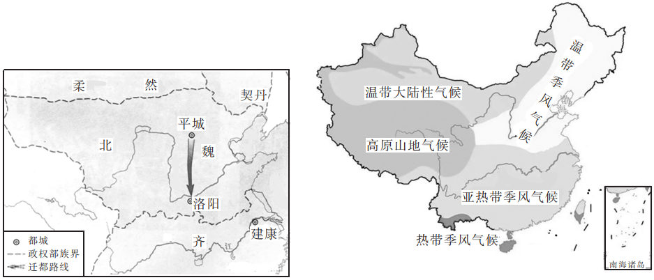
图3 北魏迁都图与中国气候分布图
注：南北朝时期为中国古代的寒冷期（平均气温低于五千年来均温）
——摘编自竺可桢《中国近五千年来气候变迁的初步研究》
根据上述材料，分析说明北魏迁都洛阳的利弊。（12分）
17．（14分）西方学者对中国社会的发展非常关注，对中国问题的研究随着时代发展不断变化。
英国学者研究中国抗战史的概况
出版年 | 作者 | 著作 | 摘要
1939年 | 贝特兰 | 《不可征服的人们——一个外国人眼中的中国抗战》 | 记录访华见闻和国共两党的抗战
1970年 | 林迈可 | 《1937—1945年晋察冀边区税务制度》 | 关注根据地税制
1986年 | 班国瑞 | 《新四军的由来及其早期成长》 | 研究新四军史
2003年 | 方德万 | 《中国的民族主义和战争（1925—1945年）》 | 肯定中国在“二战”中的重要地位
2013年 | 米特 | 《中国：被遗忘的盟友——西方人眼中的抗日战争全史》 | 揭示了中国在“二战”中的重要作用
2014年 | 穆盛博 | 《中国的战争生态学：河南、黄河及其他（1938—1950年）》 | 开辟了军事与灾荒、战争与环境的综合研究
2015年 | 托比·林肯 | 《战争与和平中的中国城市化：以无锡为例》 | 讨论抗日战争时期与战后无锡的城市化
依据上表，指出英国学者研究中国抗战史的趋势并进行阐释。
18．（17分）阅读材料，回答问题。
中国经济真的会被唱衰吗？
改革开放以来，中国经济一直是西方国家特别关注的领域。以美国为代表的一些西方媒体时不时地放出中国经济即将崩溃的声音。改革开放以来的中国经济真的存在崩溃前兆吗？要研究这一问题，我们该如何使用下面几则史料，它又会告诉我们什么呢？
材料一
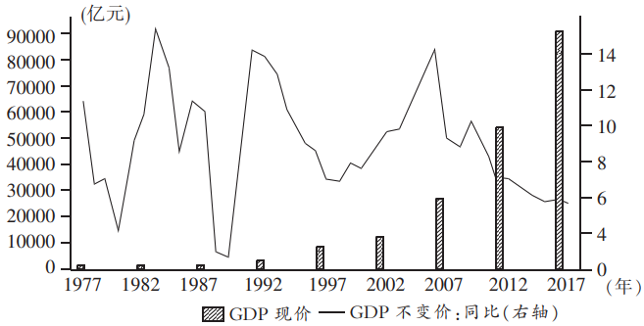
图5 中国GDP总量及其增速走势
材料二
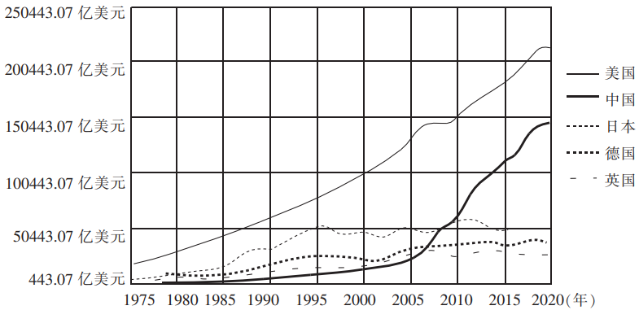
图6 部分国家历年GDP数据趋势图
材料三
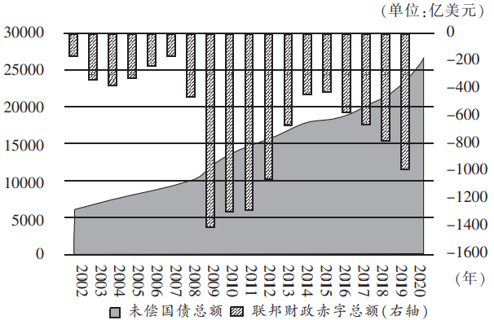
图7 美国联邦政府长期赤字总额与未偿国债总额
（1）材料一中的史料对研究改革开放以来的中国经济有什么作用？请说明理由。（4分）
（2）材料一与材料二中的两则史料对改革开放以来中国经济发展状况的反映相互矛盾吗？请加以说明。（4分）
（3）把材料二作为研究问题的证据，使用时需要注意什么？（3分）
（4）材料三可以从怎样的视角拓展我们对问题的认识？（3分）
（5）考量某一时期国家经济发展的状况，应坚持什么原则？说说你的看法。（3分）
19．（12分）阅读材料，回答问题。
世界文化发展的历程（部分）
时间 | 历程
公元前3000年左右 | 在古代西亚地区形成了美索不达米亚文化；在北非地区的尼罗河流城形成了古代埃及文化；在南亚次大陆上形成了古印度文化；在东亚形成了中华文化。
公元前5世纪以后 | 在地中海沿岸，形成了古代希腊文化；此后，古罗马在大量吸收希腊文化的基础上形成了具有自身特色的文化。
5世纪以后 | 在西欧地区形成了以基督教文化为特征的地城文化。
16世纪之前 | 印第安人在美洲创造出自己独特的文化。其中，玛雅文化、阿兹特克文化和印加文化最具有代表性。
16世纪以后 | 随着西方殖民者对美洲的征服，西方殖民者对残留下来的印第安人实行欧化，通过语言、宗教、艺术、教育等文化的移植来改变他们的生活方式。
17世纪以后 | 英国开始侵略印度，将资产阶级代议制度、法律制度和文官制度引入印度，兴办学校，强行普及英语并使之成为印度的官方语言之一。
19世纪上半期 | 面对殖民侵略，埃及的穆罕默德.阿里主动接受西方的思想和技术，促进了埃及资本主义的发展。
20世纪50年代后 | 独立后的印度接受来自西方的一些基本价值取向，同时又注重发展传统文化，走上了独特的发展道路。埃及成立了共和国后，政府大力复兴民族文化，现代埃及文化既具有阿拉伯文化的特点，又带有欧洲和西亚的文化元素。
20世纪60—80年代 | 新加坡和韩国在经济发展过程中，既发扬儒家文化的精华，又吸收西方文化的精华，努力创造一种现代的东方文化。
——摘编自人民教育出版社《文化交流与传播》等
采用一个合理的时间尺度，对世界文化发展的历程进行阶段划分，并做出合理解释。

